МБДОУ "Детский сад №2"Изюминка".

Конспект занятия ручной труд
в ср гр .

Тема: "Одуванчик".

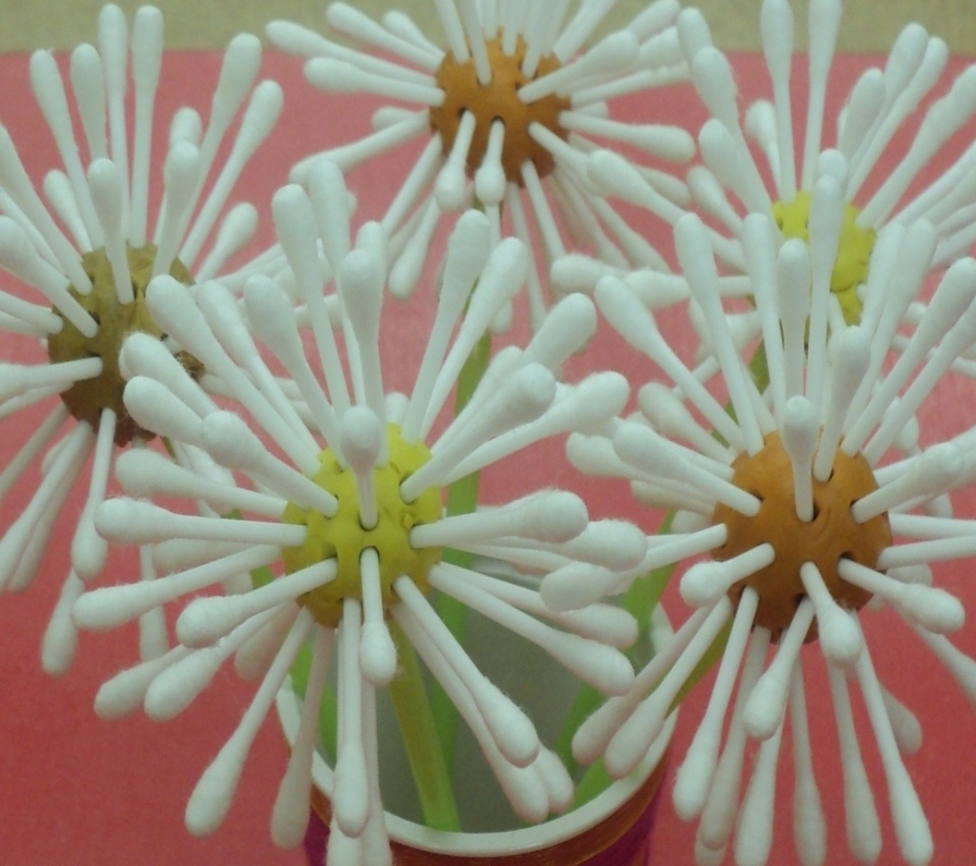

Воспитатель :Эстенгерова М.А.

май 2019г.
Конспект занятия ручной руд в средней группе «Почемучки»
Тема: «Одуванчик»
(поделка из пластилина и ватных палочек) в средней группе
Цель: Развивать зрительный контроль за действиями рук. Учить красиво располагать изображение на листе, искать лучший вариант, воспитывать художественный вкус..
Задачи.
1. Упражнять в умении раскатывать пластилин.
2. Развивать мелкую моторику пальцев рук, внимание, фантазию.
3. Воспитывать эстетический и художественный вкус.
4. Активизировать речь, обогащать словарь детей.
Материалы: пластилин, ватные палочки, цветная бумага, палочки.
Предварительная работа. Беседа о одуванчиках, чтение стихов, загадывание загадок, рассматривание картинок.
Ход занятия.
Воспитатель. Ребята скажите пожалуйста какие первые весенние цветы вы знаете.
Ответы детей.
Воспитатель. Сегодня дети мы будем делать замечательные цветочки из пластилина и ватных палочек. Я загадаю вам загадку, и если отгадайте, то узнаете, как называются эти цветочки.
Загадка.
1.Есть один такой цветок,
Не вплетёшь его в венок,
На него подуй слегка:
Был цветок – и нет цветка.
(Одуванчик)
2.Молодой я как цыплёнок,
Тот, что вышел из пелёнок.
Если я отцвел, дружок,
Стал я беленький пушок
- Как называется этот цветок? (одуванчик)
Ответы детей.
Воспитатель. Молодцы ребята!
Воспитатель. Перед вами лежат материалы, из которого мы сейчас будем делать одуванчики.
Давайте посмотрим на цветок.
Какого цвета одуванчик?
Ответы детей.
Воспитатель. Какой формы одуванчик?
Ответы детей.
Воспитатель. Какого цвета у одуванчика листочки?
Ответы детей.
Воспитатель. Молодцы ребята! Правильно описали цветок , а теперь приступаем к работе. Берем пластилин и начинаем катать шарик. Затем шарик надо немного сплющить двумя пальцами. Молодцы ребята! Здорово потрудились, теперь можно немного отдохнуть.
Физкультминутка «Одуванчик»
Одуванчик, одуванчик! (Приседают, потом медленно поднимаются)
Стебель тоненький, как пальчик.
Если ветер быстрый-быстрый (Разбегаются в разные стороны)
На поляну налетит,
Все вокруг зашелестит. (Говорят «ш-ш-ш-ш-ш»)
Одуванчика тычинки
Разлетятся хороводом (Берутся за руки и идут по кругу)
И сольются с небосводом.( Руки поднимают вверх)
Воспитатель. Садитесь дети, продолжаем работу. Берите ватные палочки и вставляйте в кружочки, которые вы слепили. Молодцы! Головка цветка готова, а чего не хватает у цветка?
Ответы детей.
Воспитатель. Правильно ножки. А как называется ножка у цветка?
Ответы детей.
Воспитатель. Ножки и листочки для наших цветков мы сделаем из цветной бумаги. Мы возьмем с вами ножницы и аккуратно вырежем стебельки и листочки для наших ромашек. Потом наклеим на листок. Какого цвета стебель и листики у одуванчика?
Ответы детей.

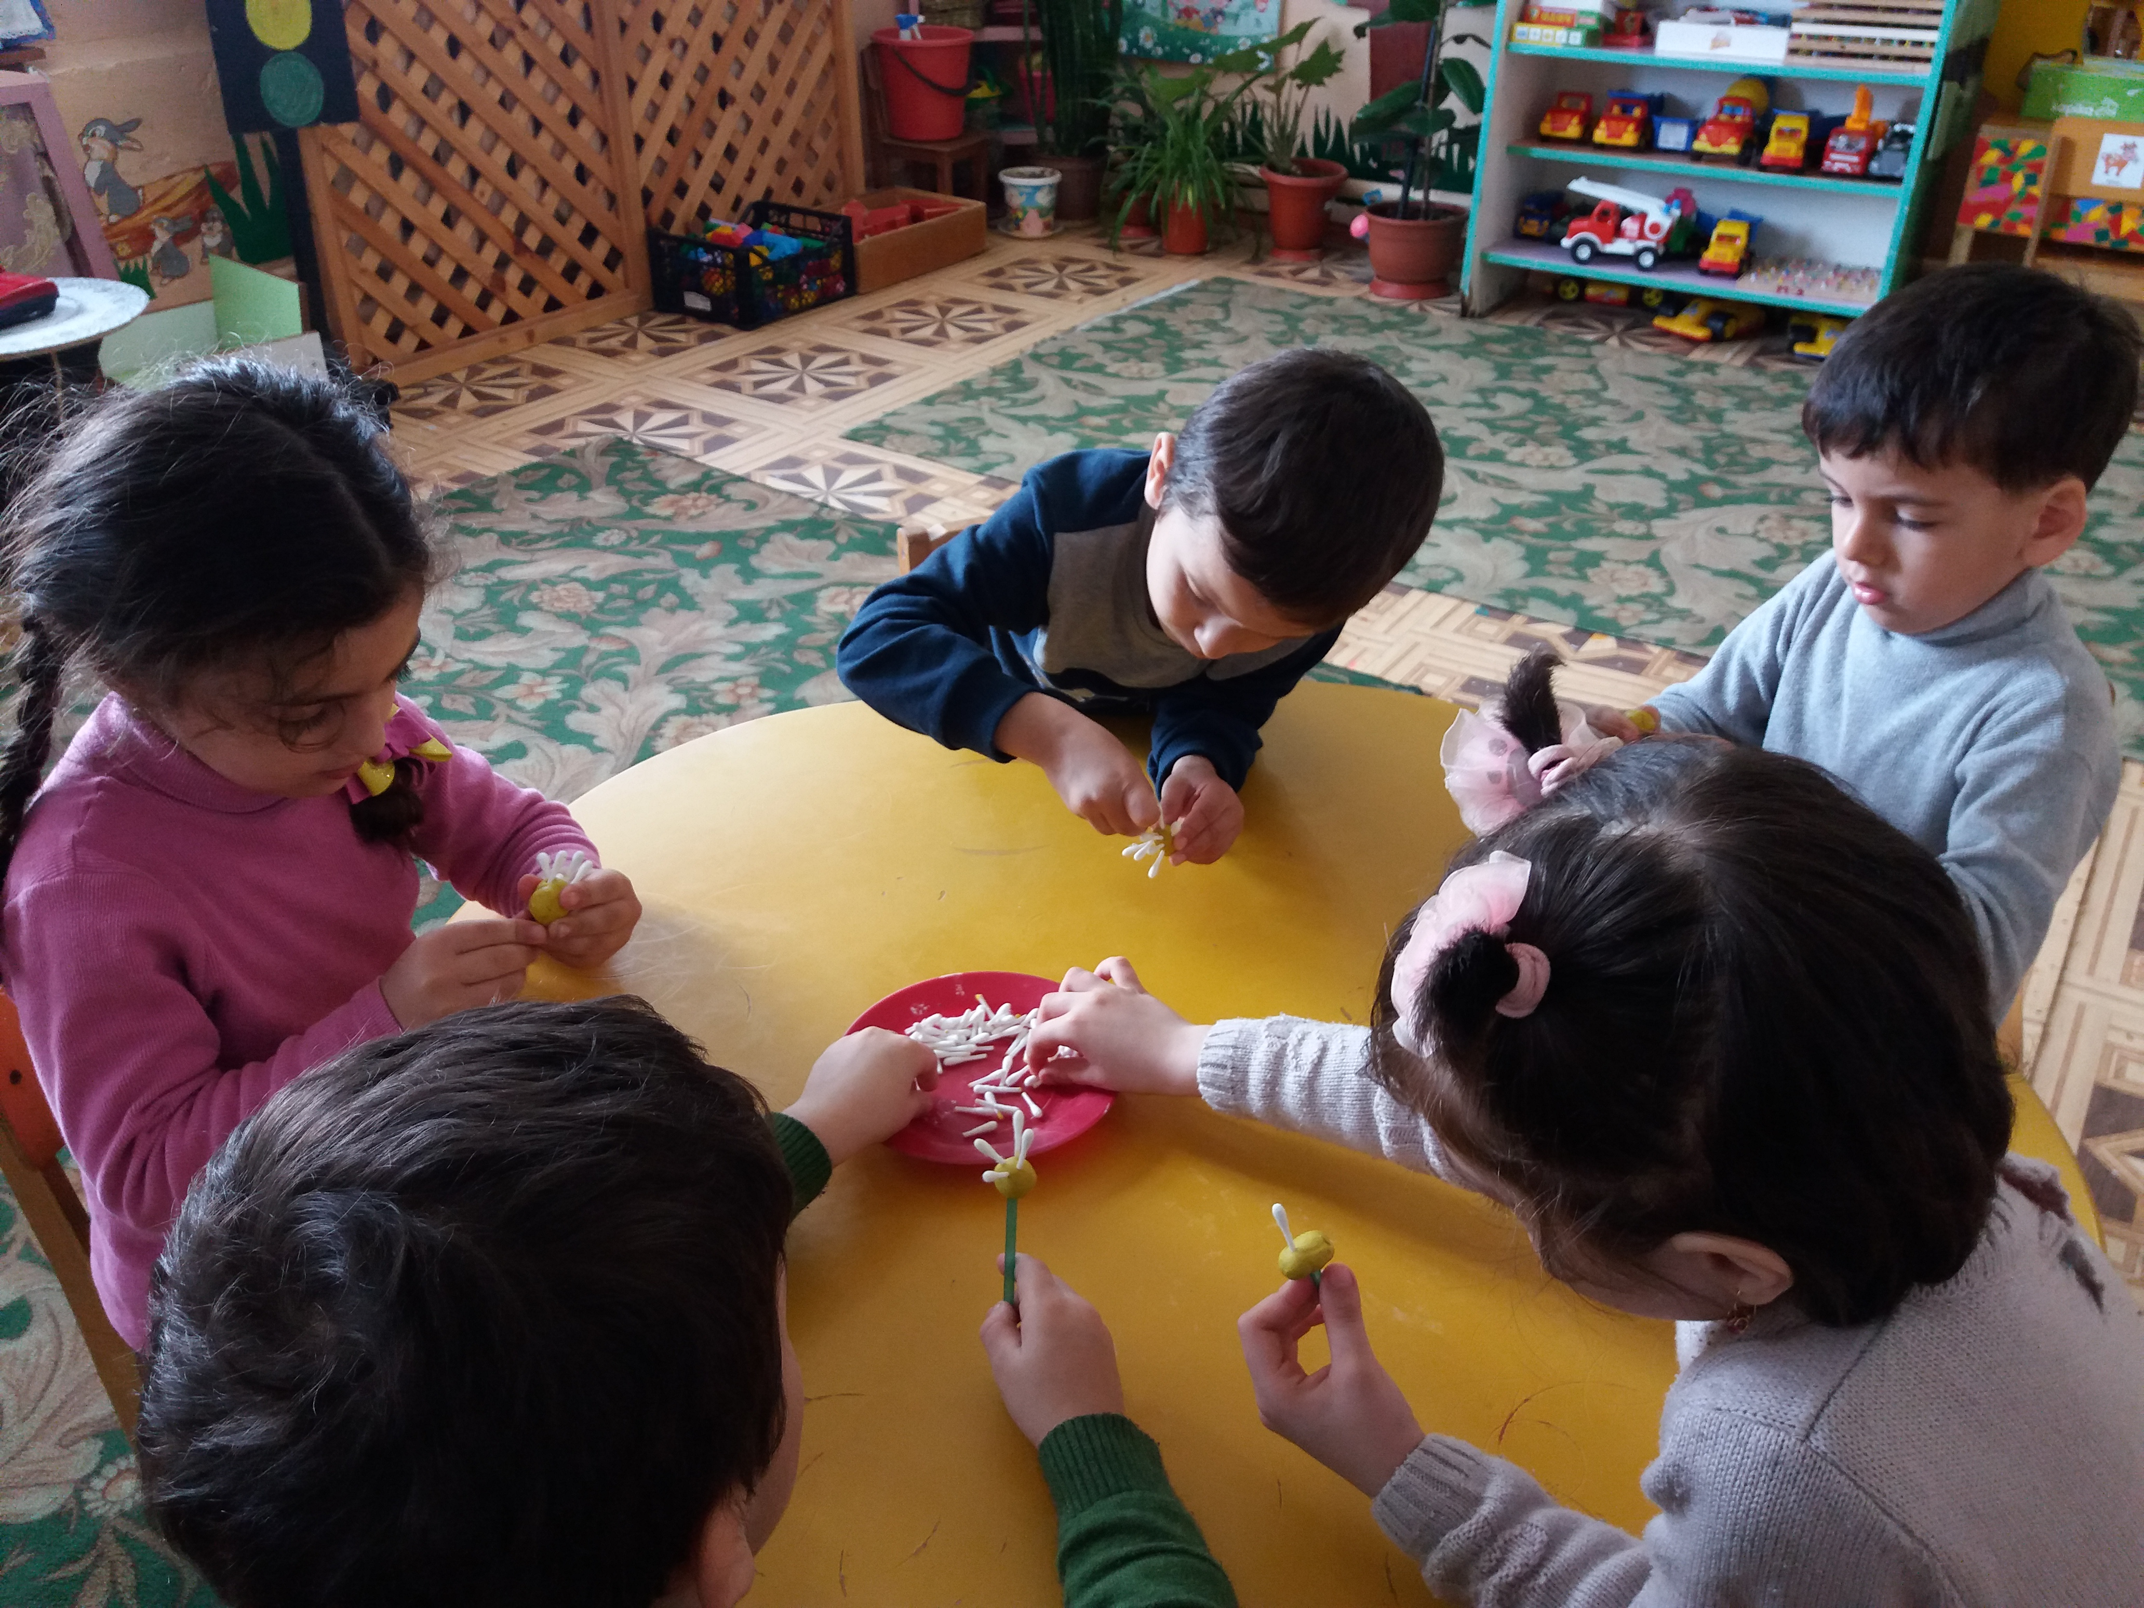

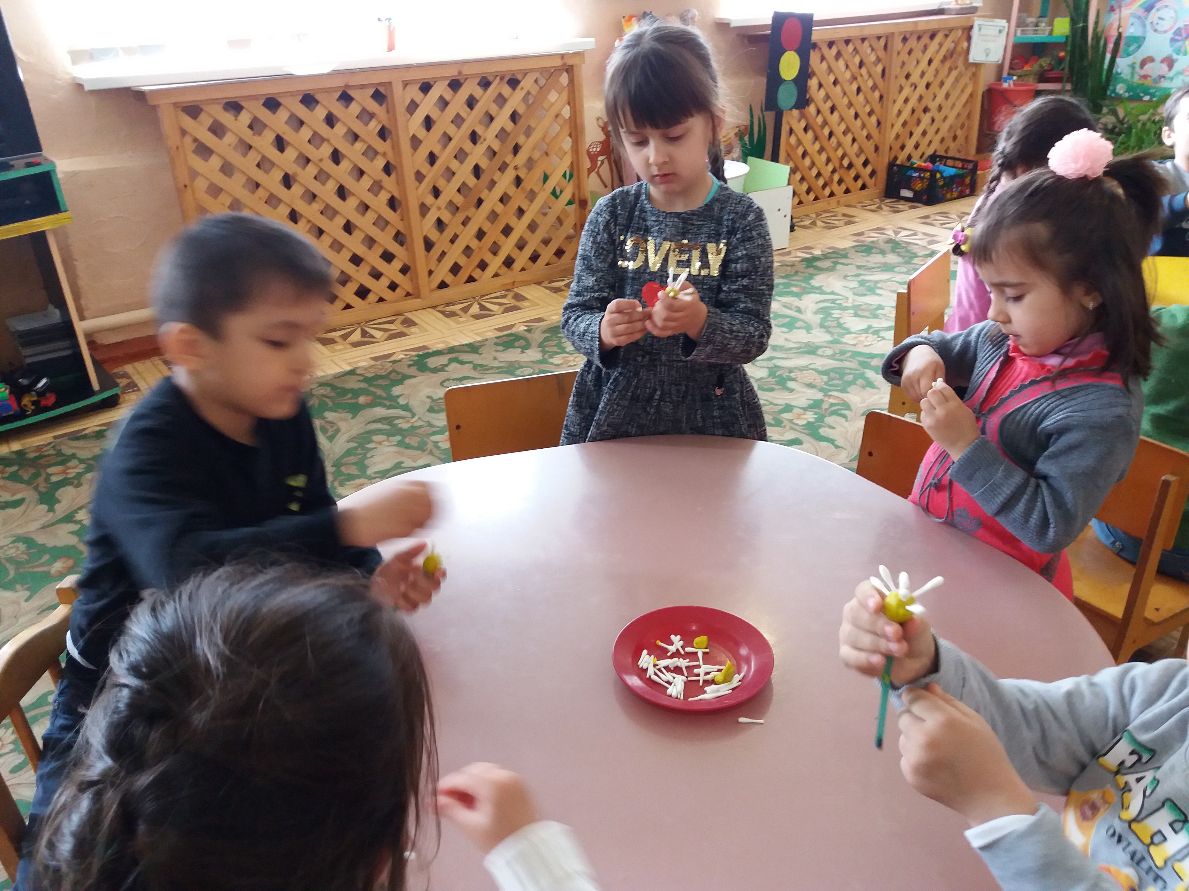

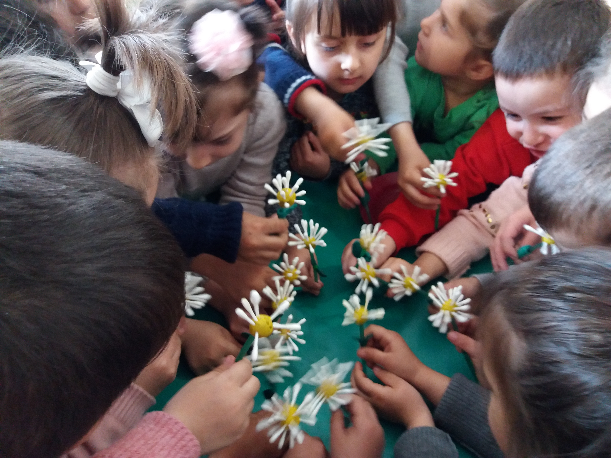
Воспитатель. Покажите мне ваши цветочки. Молодцы ребята! Очень красивый букет из одуванчиков получился.

